按钮大小
上一节介绍了按钮的定制风格，也就是如何实现Web页面中多种风格按钮。在Bootstrap框架中，对于按钮的大小，也是可以定制的。类似于input一样，通过在基础按钮“.btn”的基础上追加类名来控制按钮的大小。
在Bootstrap框架中提供了三个类名来控制按钮大小：
HYPERLINK "http://img.mukewang.com/53b36a7600014af106910605.jpg" 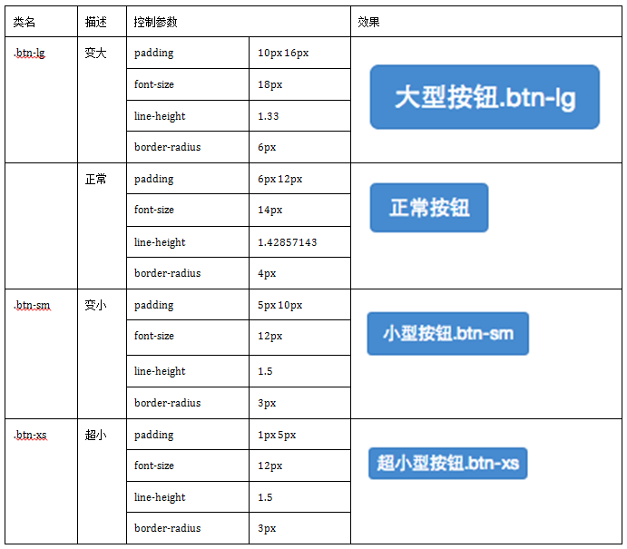
从上表中不难发现，在Bootstrap框架中控制按钮的大小都是通过修改按钮的padding、line-height、font-size和border-radius几个属性。
/*源码查阅bootstrap.css文件中第2319行～第2339行*/
.btn-lg,
.btn-group-lg> .btn {
padding: 10px 16px;
font-size: 18px;
line-height: 1.33;
border-radius: 6px;
}
.btn-sm,
.btn-group-sm> .btn {
padding: 5px 10px;
font-size: 12px;
line-height: 1.5;
border-radius: 3px;
}
.btn-xs,
.btn-group-xs> .btn {
padding: 1px 5px;
font-size: 12px;
line-height: 1.5;
border-radius: 3px;
}
那么在实际使用中，这几个类名可以配合按钮中其他颜色类名一起使用，但唯一一点不能缺少“.btn”类名：
<button class="btn btn-primary btn-lg" type="button">大型按钮.btn-lg</button>
<button class="btn btn-primary" type="button">正常按钮</button>
<button class="btn btn-primary btn-sm" type="button">小型按钮.btn-sm</button>
<button class="btn btn-primary btn-xs" type="button">超小型按钮.btn-xs</button>
效果如下图或查看右侧结果窗口：
HYPERLINK "http://img.mukewang.com/53b36b220001f92302370097.jpg" 